臺中市大臺中地政士公會
國外自強活動通知單-日本沖繩4日遊
- 日期：106年6月3日(六) － 6月6日(二) 4天
- 航班資訊 早去晚回航班
台北 沖繩（琉球） | 中華航空 CI 120 0810/1045
沖繩（琉球）台北 | 中華航空 CI 123 2045/2115
- 行程：如附件一或(詳細行程請至公會網站會務訊息)。
- 費用：團費每人NT$ 24,800元(現金價,刷卡另加2%手續費)
(含機場稅、燃油稅、含導遊小費、領隊隨行服務，公會至桃園機場接送)
【旅遊保險】投保個人全程旅遊意外責任險5００萬、醫療險２０萬，還保有特別費用
險、額外費用險(出發行程延遲、額外住宿延遲或行李遺失賠償)、海外緊急救難。
- 補助費用: 會員本人公會補助每人800元，會費減半者補助費用減半。
(國內外旅遊擇一補助,預計於11月份辦理國內自強活動)
※ 補助費用統一於出發當日退還
六、報名方式：
1、自即日起至106/5/5止傳真報名表(04-25284082)至公會並繳交護照及
團費。
匯款帳號:第一銀行豐原分行 411-10-900111 臺中市大臺中地政士公會
2、因機位有限名額32名以報名繳交費用先後順序為準，請會員盡早報名
報名人數未滿25人時，每人需另分攤車資400元。

附註: ※ 繳交費用後若需取消,訂金退還方式按國外定型化契約規定辦理。
※ 第一次申辦護照者須親自至戶政事務所辦理人別確認後， 始得委任代理人續辦護照，護照新辦費用NT.$1400元。
..................................................................
報名表
會員  編號 | 姓 名 | 聯絡電話 | 有無護照 | 眷屬姓名 | 聯絡電話 | 有無護照

沖繩精選行程
●【瀨長島Umikaji Terrace】2015年8月開幕複合式商場，位於那霸機場南方豐見城市，周長1.5公里的迷你小島，林立各具特色可愛的小白屋商店，可坐在露天的咖啡座享受輕食，感受希臘地中海悠閒風情。
● 跨越美麗湛藍海洋且約2公里的【古宇利大橋】連接今歸仁村古宇利島與名護市屋我地島。
●【古宇利島】又稱『神之島』、『戀島』，以其美麗的海洋景觀和琉球人起源傳說（創世神阿摩美久祈求天帝所賜的一對男女）而聞名。
●【古宇利塔】搭乘園區內造型超可愛的遊園嘟嘟車，沿小山丘而上到達古宇利海洋塔，入塔參觀收藏世界各地珍奇貝殼博物館，塔頂更可眺望古宇利島無敵美麗海景!
●【沖繩美之海水族館】http://www.kaiyouhaku.com/這裡可以透過號稱全世界高8.2公尺、寬22.5公尺及厚60公分的大型壓克力隔離板觀看『黑潮之海』，眺望鯨鯊與世上人工養殖壽命最長的鬼蝠魟悠游水中的姿態。水族館內更會不定期安排潛水夫秀、餵魚秀，這裡是您來到沖繩，絕不容錯過的地方！
●【亞熱帶水果樂園】http://www.okinawa-fruitsland.com/ 贈送：養生黑糖、幸運星砂、鳳梨香皂
●【玉泉洞】http://www.gyokusendo.co.jp/okinawaworld/東洋第一的鐘乳洞全長5公里，是沖繩本島上許多洞穴中最長的一個，也是日本第二長的地下洞窟。洞窟有850公尺對外開放參觀，其中有許多壯觀的鐘乳石和石筍。【王國村】擁有百年以上歷史的古老民居，再現了琉球王國的時代街景，可體驗沖繩的傳統工藝和琉球玻璃王國工房以及每天舉行的沖繩太鼓舞蹈表演等精彩場面。
● 贈送：半潛水艇 ( 或 ) 玻璃底船 ※ 若風浪太大無法成行,不另退任何費用
● 沖繩規模最大購物商城北中城村【AEON MALL OKINAWA RYCOM永旺夢樂城沖繩來客夢】於2015年4月25日開幕

航班資訊
台北 沖繩（琉球） | 中華航空 CI 120 0810/1045
沖繩（琉球）台北 | 中華航空 CI 123 2045/2115

沖繩魅力行程內容
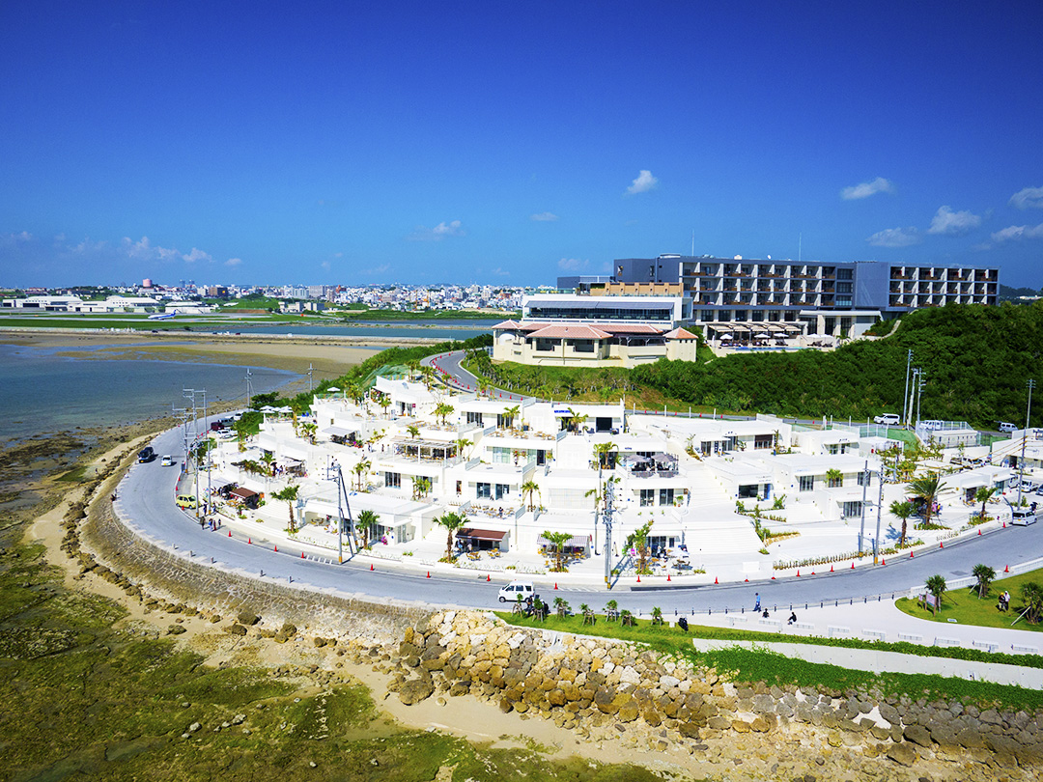
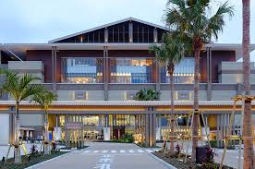
第一天 桃園 （ 琉球 ）～瀨長島Umikaji Terrace～北中城村AEON MALL永旺樂夢城
集合於桃園國際機場，辦理出國手續後，即搭乘豪華客機飛往日本夏威夷之稱的島嶼琉球群島—OKINAWA（沖繩）。抵達後；【瀨長島Umikaji Terrace】複合型屋台村於2015年8月開幕，位於那霸機場南方豐見城市，在這周長1.5公里的迷你小島，漫步穿梭於林立各具特色可愛的小白屋商店街，亦可坐在露天的咖啡座享受輕食，輕鬆感受希臘地中海悠閒風情。而且因地理位置恰巧在飛機起降的動線上，偶爾可觀賞到飛機劃過長空的英姿。【AEON MALL OKINAWA RYCOM永旺夢樂城沖繩來客夢】沖繩最大的購物商城，於2015年4月25日開幕，建在曾為美軍高爾夫球場，超過17萬平方公尺的廣大佔地上共5層樓，商業設施裏集結約220家專賣店，包含擁有60家餐飲店、匯集當地特色美食文化及世界各國的地方美食，坐席多達約5500個，規模驚人的美食區。360天每天日夜舉辦琉球文化、沖繩文化、美國文化的活動及音樂現場演奏、舞蹈表演、街頭表演等等。是沖繩當地年輕人及日本國內外旅客非常喜愛的景點。
早餐：贈精緻餐點+機上套餐 中餐：沖繩手打麵(或)套餐+沙拉吧 晚餐：琉球御膳料理(或)飯店內
第二天 古宇利大橋 ～ 古宇利島 ～古宇利塔 ～ 海洋博(水族館+海豚表演) ～『亞熱帶水果樂園』(熱帶果園、蝴蝶樂園、飛鳥樂園)
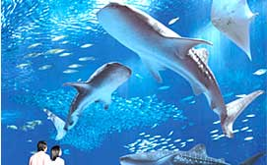
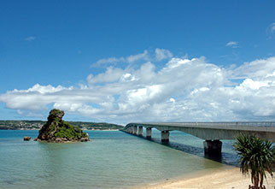
飯店早餐後，前往 【古宇利島大橋】連接今歸仁村古宇利島與名護市屋我地島的大橋，是沖繩境內第二大橋，跨越湛藍大海約2公里的長橋。(古宇利島)位於沖繩本島北部屋我地島以北，屬今歸仁村的一座島嶼。以其美麗的海洋景觀和琉球人起源傳說（創世神阿摩美久祈求天帝所賜的一對男女）而聞名。是一座隆起的珊瑚礁小島。【古宇利塔】總共有四層樓，一樓是整個古宇利島的資料展示館以及貝類展式館 而從二樓到四樓的空間則是規畫成展望台,純白色的建築搭配上身後的藍色天空和大海,讓你好像有種來到希臘的錯覺喔! 另園區內也規劃了造型超可愛的遊園嘟嘟車可以搭乘。【國營沖繩紀念公園】沖繩美之海水族館於2002年11月1日全新開幕以”與琉球海洋有約”為主題，有3個主題水族箱：珊瑚礁之旅、黑潮之旅及深海之旅可以讓你全覽沖繩沿海的水中生物，其中最棒的世界第一大水族箱一黑潮之旅；可以看到細長不超過手掌的條紋蝦魚和毛煙管魚、可長大至14公尺長的7公尺鯨鯊、世界最大的軟骨魚－鬼蝠魟、有著黑人厚唇的曲紋唇魚，也可以看到像貌醜惡的石頭魚、章魚、蝦子等等350種奇形怪狀、大大小小的海中生物，令人嘖嘖稱奇，這種滋味就等你來試試囉！另有(海牛館、海龜館)可參觀，並欣賞(海豚劇場)，可愛聰明富靈性的海豚帶給遊客智慧型表演並可拍照留念。【亞熱帶水果樂園】園內分為三大園區。園區一是充滿南國水果的～『熱帶果園區』，此區還有各式各樣在日本本島所沒有的特殊植物、熱帶水果和花卉。園區二是『蝴蝶樂園區』您可親自了解蝴蝶成長的過程及可自在的享受與蝴蝶在一起的樂趣，數量眾多的日本最大型的「大胡麻斑蝶」不時在您的身旁飛來與您為伍，同時也可與牠們合影。園區三是『飛鳥樂園區』此處聚集著各式各樣品種的色彩艷麗鸚鵡，也可將鸚鵡們放在頭、肩膀或手臂上與牠們合影。您還可在園中賣場品嚐各式小點心。參觀鳳梨園後贈送養生黑糖、幸運星砂、鳳梨香皂。
早餐：飯店內 中餐：CENTURION飯店自助餐(或)琉球風料理自助餐 晚餐：燒烤吃到飽+飲料暢飲
第三天 『 守禮門 』～ 藥妝店 ～ 『 玉泉洞 』鐘乳石 ～『 王國村 』傳統工藝 ～ 造酒場 ～『 琉球傳統大鼓隊 』～贈送半潛水艇或玻璃船
飯店早餐後，專車接往琉球王朝時代的古蹟【守禮門、首里城(外)】建於尚清王時期，琉球王在此迎接由中國來的使節和冊封使。屋頂的中間掛著一塊寫著：「守禮之邦」的匾額，以代表琉球王國精神、文明以及風度。於昭和時代重新修建，成為觀光客最喜歡拍照留念的最佳名勝所在。之後前往藥妝店(或)JTC百貨盡興採購；前往東南亞最大的鐘乳石洞—【玉泉洞】觀賞95萬支奇特變化萬千的鐘乳石、石筍，驚嘆大自然的巧手神工；接著觀摩琉球首里城的城下町—【王國村】，見習琉球工藝、民藝、手藝各種傳統的藝能場、傳統老式的製陶瓷場、玻璃工廠、製酒場、製黑糖工廠、王朝時代的織布染布工廠、古代的琉球木屋、朝貢船、熱帶果樹園及觀賞【琉球傳統大鼓隊】，民俗豐年祭舞蹈表演。前往碼頭搭乘半潛水艇（或玻璃底船）出海，觀賞海水清澈透明、珊瑚礁千姿百態及清晰可見、色彩繽紛的熱帶魚、群戲游於其中，亦生息著無數珍奇美妙的海洋生物，待您去探求。
早餐：飯店內 中餐：玉泉洞總匯料理自助餐(或)風味自助餐 晚餐：沖繩豬肉火鍋吃到飽(或)琉球和風料理

第四天 全日自由活動 ～ 建議自費體驗單軌電車巡禮 ～ 那霸西門町『 國際名人通 』～ 新都心 ～ 沖繩（ 琉球 ） 桃園
沒有Morning call的早晨，建議你可自費搭乘沖繩單軌電車來趟便捷之旅體驗：2003年8月正式啟用的沖繩都市單軌電車”Yui-Rail”串連那霸市內15個車站，首站那霸機場（國內線機場航廈2樓處乘車）到末站首里城全程約27分鐘，途中並會行經大型購物中心國際名人通、新都心、首里等主要地區。每一站的周圍站內各有其不同的風情,值得您一一探索體驗。隨後專車接往機場搭乘豪華客機返回台灣桃園國際機場，結束一趟沖繩魅力之旅。
早餐：飯店內 中餐：敬請自理 晚餐：機上簡餐+贈送新竹米粉+貢丸湯

